Français – formation humaine : analyse d’un livre.

1. Découverte du livre
1. Découvre la couverture du livre que tu vas lire :
Quel est le titre ? ……………………………………………………………………………………………………………………….
En quelle langue est-il écrit ? ……………………………………………………………………………………………………
Qui est l’auteur ? ……………………………………………………………………………………………………………………….
Quelle est la maison d’édition ? …………………………………………………………………………………………….

2. Décris soigneusement chaque couverture.

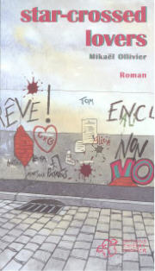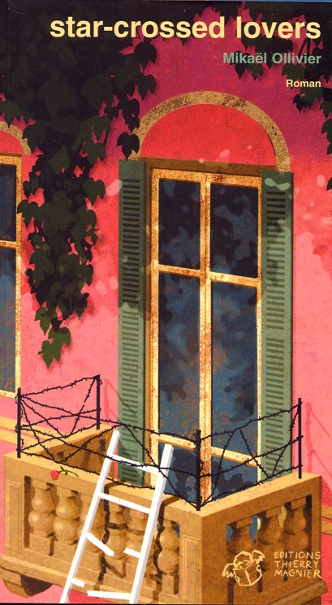
input.doc
……………………………………………………………………….. ……………………………………………………………………………….
……………………………………………………………………….. ……………………………………………………………………………….
……………………………………………………………………….. ……………………………………………………………………………….
……………………………………………………………………….. ……………………………………………………………………………….
……………………………………………………………………….. ……………………………………………………………………………….
……………………………………………………………………….. ……………………………………………………………………………….
……………………………………………………………………….. ……………………………………………………………………………….
……………………………………………………………………….. ……………………………………………………………………………….
……………………………………………………………………….. ……………………………………………………………………………….

3. Le titre traduit est « des amants maudits par les étoiles ».
Le titre de ce roman est emprunté au Roméo et Juliette de Shakespeare.
Cherche dans le dictionnaire :
Qui est Shakespeare ? ……………………………………………………………………………………………………………
………………………………………………………………………………………………………………………………………………………
Quelqu’un te demande des renseignements sur « Roméo et Juliette », qu’est-ce que tu vas lui répondre en quelques phrases ? ………………………………………………………………………………………….
………………………………………………………………………………………………………………………………………………………….
…………………………………………………………………………………………………………………………………………………………
………………………………………………………………………………………………………………………………………………………..
…………………………………………………………………………………………………………………………………………………………..

4. A partir de tout ce que tu as découvert, émets des hypothèses : (tu peux noter plusieurs réponses) Inspire toi du titre et des descriptions des couvertures pour répondre.
A quelle époque se déroule ce roman ? ……………………………………………………………………………………………………
Où pourrait-il se dérouler?
………………………………………………………………………………………………………………………………………………………………………………..
………………………………………………………………………………………………………………………………………………………………………………..
Qui pourrait en être les héros ?
…………………………………………………………………………………………………………………………………………………………………………………………………………………………………………………………………………………………………………………………………………………………………..
Quelle histoire ce livre pourrait-il raconter ?
…………………………………………………………………………………………………………………………………………………………………………………………………………………………………………………………………………………………………………………………………………………………………..
…………………………………………………………………………………………………………………………………………………………………………………………………………………………………………………………………………………………………………………………………………………………………..

2. 4ème de couverture

Lis attentivement cette 4ème de couverture

C’est l’histoire de …………………………………………………………. et de……………………………………………………………………
Lui est le fils de …………………………………………………………………………………………………………………………………………..
Elle est la fille de …………………………………………………………………………………………………………………………………………
Qu’apprend-on déjà sur le lieu ? ………………………………………………………………………………………………………………
Sur l’histoire ? …………………………………………………………………………………………………………………………………………………
……………………………………………………………………………………………………………………………………………………………………………..
Reprends ton premier travail.
La 1ère couverture représente plutôt le monde de ………………………………………………….. (Son nom)
Pourquoi ? ……………………………………………………………………………………………………………………………………………………………
……………………………………………………………………………………………………………………………………………………………………………………………………………………………………………………………………………………………………………………………………………………………………………………………………………………………………………………………………………………………………………………………………………………..
La 2ème couverture représente plutôt le monde de ………………………………………………….. (Son nom)
Pourquoi ? ……………………………………………………………………………………………………………………………………………………………
……………………………………………………………………………………………………………………………………………………………………………………………………………………………………………………………………………………………………………………………………………………………………………………………………………………………………………………………………………………………………………………………………………………..

3. Chapitre 1
  - Qui raconte ? …………………………………………………………………………………………….
  - Le premier mot est « ça ». Qu’est-ce que ce pronom représente, que signifie ce « ça » ? ………………………………………………………………………………………………………………………………………………………………………………..
  - Dis comme l’auteur :
- il y avait beaucoup de monde dans la maison :
…………………………………………………………………………………………………………………………………………………………………………………
- le gâteau au chocolat un peu brûlé :
…………………………………………………………………………………………………………………………………………………………………………………
- j’avais très envie d’ouvrir mon cadeau :
…………………………………………………………………………………………………………………………………………………………………………………
4. Quelle est la composition de la famille (vivant sous le même toit) ?
………………………………………………………………………………………………………………………………………………………………………………………………………………………………………………………………………………………………………………………………………………………………………………………………………………………………………………………………………………………………………………………………………………………
5. Explique avec tes propres mots la phrase de la grand-mère à la page 9 :
……………………………………………………………………………………………………………………………………………………………………………………………………………………………………………………………………………………………………………………………………………………………………
6. Dans quel pays se déroule l’histoire ? ……………………………………………………….
7. le roman commence par un événement malheureux. Lequel ? ……………………………………………………………………………………………………………………………………………………………………………
Il y a aussi un événement heureux. Lequel ? ………………………………………………………………………………………….
8. HLM signifie le sigle (coche la bonne réponse d’après le contexte)
0 habitation à loyer moderé
0 habitation largement méritée
0 honneur,loyauté, mérite
9. RTT signifie (coche la bonne réponse d’après le contexte)
0 réduction du temps de travail
0 révolution des travailleurs temporaires
0 récupération du tac au tac

Chapitre 2

- Qui raconte ? ………………………………………………………………………
- Que peux-tu dire de cette famille ? ………………………………………………………………………………………………
………………………………………………………………………………………………………………………………………………………………………..
- P. 19 : écris un synonyme de concis : …………………………………………………………….. éclectique :…………………………………………………………….
- Relève 8 mots dans le chapitre qui font référence au monde de la finance : ………………………………………………… /……………………………………………………………/………………………………………………………………………………………………../……………………………………………………………/………………………………………………………………………………………………./…………………………………………………….
- Qui a fondé l’usine ? ……………………………………………………………..
Qui l’a fait grandir ? ……………………………………………………………..
Qui la gère maintenant ? ……………………………………………………………
Qui va la fermer ? ………………………………………………………………………
Quel type d’usine …………………………………………………………………(1 mot)
- Vrai ou faux ? Note dans les parenthèses la page où tu as trouvé la réponse
- la famille va aller s’installer au Danemark …………………….. ( )
- le père sait parler anglais …………………….. ( ) - la grand-mère de Guillaume est décédée il y a 6 ans …………………….. ( )
- Wagner est un musicien apprécié par le père …………………….. ( )
- le nom de famille de Guillaume est Fouconnier …………………….. ( )

7. Explique avec tes mots par rapport au contexte : « je fais du business, je bosse pas à la Sécurité sociale » P.22
………………………………………………………………………………………………………………………………………………………………………..
………………………………………………………………………………………………………………………………………………………………………..
………………………………………………………………………………………………………………………………………………………………………..

Chapitres 3-4

Qui raconte au chapitre 3 ? ………………………………………………………………………
Qui raconte au chapitre 4 ? ………………………………………………………………………
Qu’apprend-on de nouveau sur CLARA :
Physique : ……………………………………………………………………………………………………………………………………………………………………………………………………………………………………………………………………………………………………………………………………………………
Caractère
……………………………………………………………………………………………………………………………………………………………………………………………………………………………………………………………………………………………………………………………………………………
Qu’apprend de nouveau sur GUILLAUME :
Physique : ……………………………………………………………………………………………………………………………………………………………………………………………………………………………………………………………………………………………………………………………………………………
Caractère
……………………………………………………………………………………………………………………………………………………………………………………………………………………………………………………………………………………………………………………………………………………
Décris l’événement qui a permis la rencontre entre Guillaume et Clara :
……………………………………………………………………………………………………………………………………………………………………………………………………………………………………………………………………………………………………………………………………………………
……………………………………………………………………………………………………………………………………………………………………………………………………………………………………………………………………………………………………………………………………………………
Que penses-tu de l’attitude du papa de Guillaume. Explique clairement ton point de vue
……………………………………………………………………………………………………………………………………………………………………………………………………………………………………………………………………………………………………………………………………………………
……………………………………………………………………………………………………………………………………………………………………………………………………………………………………………………………………………………………………………………………………………………

Chapitres 5-6-7

1. Qui sont ces personnages ?
Madame Fitoussi ………………………………………..………………………………………………………………
Damien ………………………………………………………………………………………………………….
Ali …………………………………..………………………………………………………………………………………
Kevin…………………………………..…………………………………………………………………………………………………
Thomas…………………………………..…………………………………………………………………………………………….
Nat …………………………………..…………………………………………………………………………………………………
Madame Ginoulac …………………………………………………………………….…………………………………………
Madame Ducelet ……………………………………………………………………………………………………….
2. Pourquoi la musique est-elle gratuite dans le café ?
……………………………………………………………………………………………………………………………………………………………………………………………………………………………………………………………………………………………………………………………………………………………………………………………………………………………………………………………………………………………………………………………….
3. Explique cette expression de la page 42: « ma coquille dorée » (dans le contexte du roman)
……………………………………………………………………………………………………………………………………………………………………………………………………………………………………………………………………………………………………………………………………………………………………………………………………………………………………………………………………………………………………………………………….
4. Explique cette expression de la page 50: « ils s’étaient fait voler la vedette par les casseurs » (dans le contexte du roman)
……………………………………………………………………………………………………………………………………………………………………………………………………………………………………………………………………………………………………………………………………………………………………………………………………………………………………………………………………………………………………………………………….
5. Que penses-tu de la réaction des jeunes qui ont fait brûler les voitures ? Es-tu d’accord ? Pourquoi ?
……………………………………………………………………………………………………………………………………………………………………………………………………………………………………………………………………………………………………………………………………………………………………………………………………………………………………………………………………………………………………………………………….

Chapitre 8

1. Explique ces phrases par rapport au contexte :
Guillaume est hermétique aux modes vestimentaires (p.55)
……………………………………………………………………………………………………………………………………………………………………………………………………………………………………………………………………………………………………………………………………………………………………………………………………………………………………………………………………………………………………………………………….
La courtoisie peut devenir un handicap lorsque les circonstances nécessitent un peu d’audace (p.55)
……………………………………………………………………………………………………………………………………………………………………………………………………………………………………………………………………………………………………………………………………………………………………………………………………………………………………………………………………………………………………………………………….
L’amertume empoisonna aussitôt mes veines (p.57)
…………………………………………………………………………………………………………………………………………………………………………………………………………………………………………………………………………………………………………………………………………………….
De sa voix de basse goudronnée (p.59)
……………………………………………………………………………………………………………………………………………………………………………………………………………………………………………………………………………………………………………………………………………………
- Dis comme le texte
- je les ai suivis :……………………………………………………………………………………………………………………………………..
- nous n’avions pas les mêmes idées sur les relations entre les hommes et les femmes : …………………………………………………………………………………………………………………………………………………………………
- j’allais fréquemment dans ce bar : ……………………………………………………………………………………………………

Complète ce mot croisé grâce aux définitions. Tous les mots se trouvent dans le chapitre 9

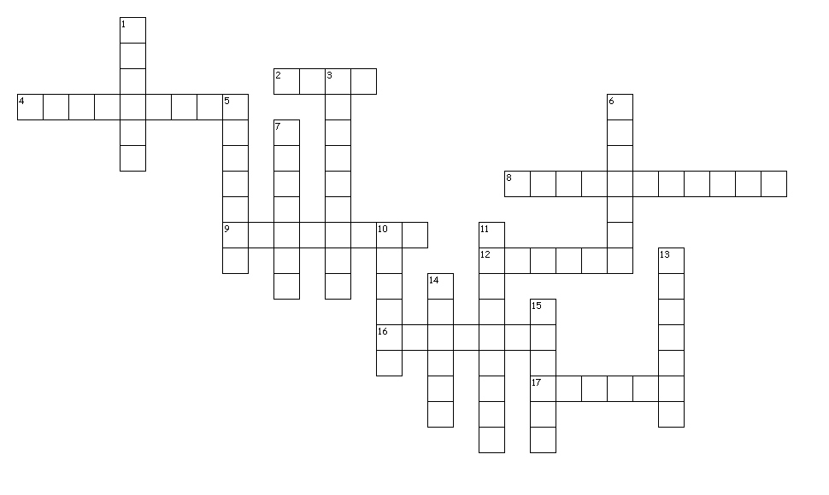

Horizontalement
2. Clara lui en a fait le coup
4. « nationalité » du bar où ils sont
8. synonyme de câlins
9. généralement à 60 ans
12. seul
16. commerçant de proximité
17. moment

Verticalement
1. ils ont cessé à 11 ans et demi pour Clara
3. le jour d'après
5. ville où guillaume a vécu 3 mois
6. arrive après une question
7. guillaume le fait très bien
10. nom du prof de sport
11. de tous les jours
13. synonyme de cesser
14. soeur de Clara
15. ce qui a toujours manqué dans la famille de Clara

Chapitres 10 – 11
1. Vrai ou faux ?
Guillaume aime les fêtes d’anniversaire, les amusements collectifs ………………………
Guillaume préfère lire un bon roman que d’aller à un mariage …………………….
Les jeunes qui ont provoqué les émeutes ont entre 16 et 20 ans ……………………….
Les habitants de la ville donnent raison à ces jeunes ……………………….
Guillaume doit rentrer pour minuit ……………………….
Nelly est la meilleure copine de Jessica ……………………….
Clara ressemble beaucoup à sa maman ……………………….
Clara et Guillaume parlent beaucoup pendant le repas ……………………….
Guillaume aime sortir en boite de nuit ……………………….
La maman de Clara travaille à mi-temps à l’usine ………………………
Kevin fait circuler un joint ……………………..
L’usine continue à travailler mais au ralenti …………………….
Guillaume et Clara s’embrassent pour la première fois sur la piste de danse ……………………..
En rentrant Clara discute au moins une heure avec son papa ……………………..
Guillaume et Clara se donnent rendez-vous au bois des hirondelles ……………………..
L’interview du papa de Guillaume passe au journal télévisé de midi ……………………..
2. Qui dit cette phrase « j’avais l’impression de les regarder à travers la vitre d’un aquarium » ? ……………………………………………………………. Qu’est-ce que cette phrase veut exprimer ? ………………………………………………………………………………………………………………………………………………………………………………………………………………………………………………………………………………………………………………………………………………………………….

Chapitre 12
Donne quelques exemples qui montrent que Guillaume a été et est un « enfant facile »
……………………………………………………………………………………………………………………………………………………………………………………………………………………………………………………………………………………………………………………………………………………………………
Chapitre 13
Explique : « pour nous deux, le temps ne passait plus à la même vitesse que pour le reste du monde » P.104
………………………………………………………………………………………………………………………………………………………………………………………………………………………………………………………………………………………………………………………………………………………………….

Chapitre 14
En une phrase résume le genre littéraire de ce chapitre. Il s’agit de …………………………………………………………………………………………………………………………………………………………………………………
Chapitres 15-16

1. Ecris un synonyme des mots ou expressions soulignés
J’ai mangé avec un lance-pierre …………………………………………………………………………………………………………
Je suis sortie de table comme une voleuse ………………………………………………………………………………………
Si ses parents avaient de la thune …………………………………………………………………………
J’avais un faible pour les compositeurs français ……………………………………………………………………………….
J’ai passé les 20’ minutes suivantes à la guetter par la fenêtre du salon ……………………………………………
2. Quelle est la réaction de Clara face à la maison de Guillaume ? Réponds par les mots du texte …………………………………………………………………………………………………………………………………………………………….
3. p.119. Clara pense : « Bon Dieu, j’ai l’impression d’être dans un film à costumes et de venir pour la place de bonne à tout faire » Que veut-elle dire par là ?
…………………………………………………………………………………………………………………………………………………………….
…………………………………………………………………………………………………………………………………………………………….
…………………………………………………………………………………………………………………………………………………………….
4. Donne 5 indices qui prouvent que ce livre a été écrit récemment
……………………………………………………………………….
………………………………………………………………………
……………………………………………………………………..
………………………………………………………………………
……………………………………………………………………..
5. Compare la maison de Guillaume à celle de Clara

………………………………………………………………………….. ………………………………………………………………………..
………………………………………………………………………….. ………………………………………………………………………..
………………………………………………………………………….. ………………………………………………………………………..
………………………………………………………………………….. ………………………………………………………………………..
………………………………………………………………………….. ………………………………………………………………………..

Chapitres 17-18

P.135 : j’ai passé une nuit atroce. Qui raconte ? ……………………………………………..
Pourquoi cette nuit atroce ? …………………………………………………………………………………………………………………………………………………………………………………
P.137 : il y a deux typographies différentes dans le texte. Lesquelles ? Explique pourquoi, ce qu’elles veulent symboliser.
1 ……………………………………………………………………………………. : ……………………………………………………………………………….
……………………………………………………………………………………………………………………………………………………………………………
2. ……………………………………………………………………………………. : ……………………………………………………………………………….
……………………………………………………………………………………………………………………………………………………………………………
Chapitre 19
Tu trouveras dans le mot mêlé ci-dessous 38 verbes à l’infinitif. Tous ces verbes sont dans le chapitre 19, ils y sont pour la plupart conjugués. Retrouve-les. (à l’infinitif !). Quand tu auras fini, il te restera 59 lettres qui forment cette phrase :
…………………………………………………………………………………………………………………………………………………………………………………………………………………………………………………………………………………………………………………………………………………………………..

C R A C O N T E R J O U E R L A R C
C A S O U R I R E C O M P T E R E R
O T G U I D E V E N I R A I M E R I
N E V A N O U I R C H I A L E R L E
N I M P R E S S I O N N E R L M A R
A U M C O N V A I N C R E O S E R R
I A E S O A R V N T D E S U E N A E
T L S X A C E O F P D R A A N T F P
R L E O L H J I A A D E V P L I F E
E U N E S E O R I R I G O P A R I T
A M T C E T I N R L R A I A C C C E
R E I T S E N A E E E R R R E H H R
R R R C T R D U E R L D S T R O E P
E F C O M P R E N D R E O E R I R O
T T E T R E E E C R I R E N E S M S
E E N C O U R I R D E V O I R I T E
R A R E G R E T T E R M O R U R R R
E I N D I Q U E R V O U L O I R U X

Chapitres 20–21-22-23

1. Relève le contraste entre les deux familles et leur lieu de vie
Guillaume Clara
- maison/ ……………………………………………..……… ………………………………………………………………..
« matériel » ……………………………………………..……… ………………………………………………………………..
……………………………………………..……… ………………………………………………………………..
……………………………………………..……… ………………………………………………………………..
……………………………………………..……… ………………………………………………………………..
- famille ……………………………………………..……… ………………………………………………………………..
……………………………………………..……… ………………………………………………………………..
……………………………………………..……… ………………………………………………………………..
2. Comment les parents de Clara apprennent-ils que leur fille est amoureuse de Guillaume ?
……………………………………………………………………………………………………………………………………………………………………………………………………………………………………………………………………………………………………………………………………………………………………
Comment les parents de Guillaume apprennent-ils que leur fils est amoureux de Clara ?
……………………………………………………………………………………………………………………………………………………………………………………………………………………………………………………………………………………………………………………………………………………………………
3. Comment réagit la maman de Guillaume ? ……………………………………………………………………………………………
……………………………………………………………………………………………………………………………………………………………………………..
……………………………………………………………………………………………………………………………………………………………………………..
Comment réagit la maman de Clara ? ……………………………………………………………………………………………………
……………………………………………………………………………………………………………………………………………………………………………..
……………………………………………………………………………………………………………………………………………………………………………..
Comment réagit le papa de Guillaume ? ……………………………………………………………………………………………………
……………………………………………………………………………………………………………………………………………………………………………..
……………………………………………………………………………………………………………………………………………………………………………..
Comment réagit le papa de Clara ? ……………………………………………………………………………………………………
……………………………………………………………………………………………………………………………………………………………………………..
……………………………………………………………………………………………………………………………………………………………………………..
Comment réagissent les élèves de l’école ? …………………………………………………………………………………………………
……………………………………………………………………………………………………………………………………………………………………………..

Chapitre 24
Rédige un résumé de ce chapitre. Il comptera entre 80 et 100 mots. Soigne ton orthographe. Veille à faire des phrases complètes.
……………………………………………………………………………………………………………………………………………………………………………..
……………………………………………………………………………………………………………………………………………………………………………..
……………………………………………………………………………………………………………………………………………………………………………..
……………………………………………………………………………………………………………………………………………………………………………..
……………………………………………………………………………………………………………………………………………………………………………..
……………………………………………………………………………………………………………………………………………………………………………..
……………………………………………………………………………………………………………………………………………………………………………..
……………………………………………………………………………………………………………………………………………………………………………..
……………………………………………………………………………………………………………………………………………………………………………..
……………………………………………………………………………………………………………………………………………………………………………..

EPILOGUE

Que signifie ce mot ? ……………………………………………………………….
Quand ces évènements se passent-ils par rapport à l’histoire ? …………………………………………………………
Comment Clara explique-t-elle la rupture avec Guillaume ? Réponds en utilisant les mots du texte : …………………………………………………………………………………………………………………………………………………………………
…………………………………………………………………………………………………………………………………………………………………………………………………………………………………………………………………………………………………………………………………………………………………..
Que s’est –il passé dans la vie de Clara ?
…………………………………………………………………………………………………………………………………………………………………………………………………………………………………………………………………………………………………………………………………………………………………..
…………………………………………………………………………………………………………………………………………………………………………………………………………………………………………………………………………………………………………………………………………………………………..
Que s’est –il passé dans la vie de Guillaume ?
…………………………………………………………………………………………………………………………………………………………………………………………………………………………………………………………………………………………………………………………………………………………………..
…………………………………………………………………………………………………………………………………………………………………………………………………………………………………………………………………………………………………………………………………………………………………..

